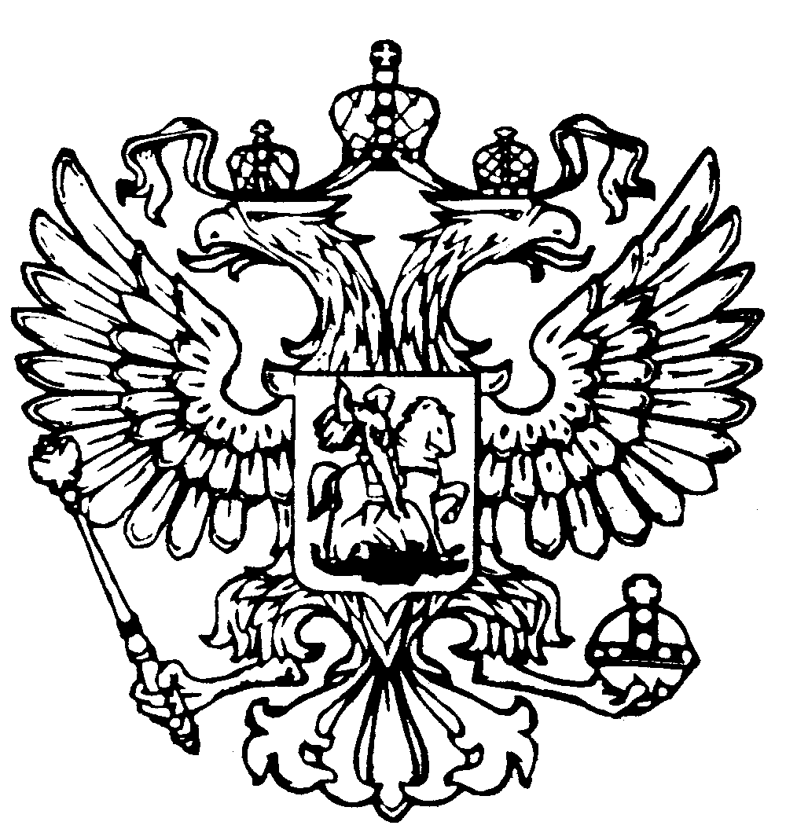
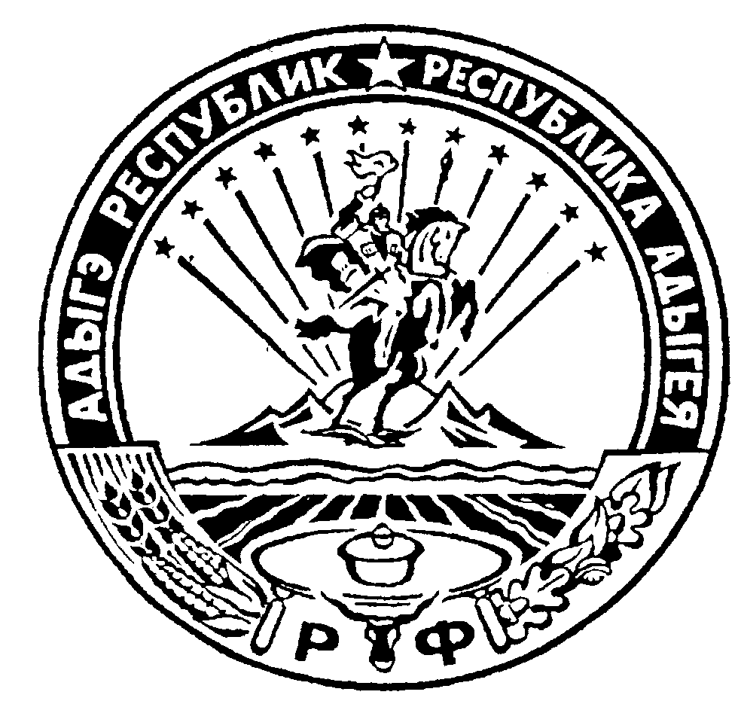Российская Федерация
Республика Адыгея
Совет народных депутатов
муниципального образования
«Гиагинское сельское поселение»

Р Е Ш Е Н И Е
Совета народных депутатов муниципального образования
«Гиагинское сельское поселение»
от 29 августа 2024г. № 98
ст. Гиагинская

«О рассмотрении проекта Решения Совета народных депутатов муниципального образования «Гиагинское сельское поселение» «О внесении изменений и дополнений в Устав муниципального образования «Гиагинское сельское поселение», назначении и проведения по нему публичных слушаний, установления порядка учета предложений граждан по проекту Решения и порядка участия граждан в его обсуждении.»

С целью приведения Устава муниципального образования «Гиагинское сельское поселение» в соответствие с действующим законодательством, в связи с вступлением в силу Федеральных законов, вносящих изменения и дополнения в Федеральный закон от 06 октября 2003 года №131-ФЗ «Об общих принципах организации местного самоуправления в Российской Федерации», рассмотрев предложения главы муниципального образования «Гиагинское сельское поселение», руководствуясь статьями 14, 28, 46 Устава муниципального образования "Гиагинское сельское поселение" Совет народных депутатов муниципального образования "Гиагинское сельское поселение",
Р Е Ш И Л :

1.Принять за основу проект Решения Совета народных депутатов муниципального образования «Гиагинское сельское поселение» « О внесении изменений и дополнений в Устав муниципального образования «Гиагинское сельское поселение», в соответствии с приложением № 1 к настоящему Решению.

2. Для учета предложений и замечаний граждан и проведению публичных слушаний по проекту Решения Совета народных депутатов муниципального образования "Гиагинское сельское поселение" "О внесении изменений и дополнений в Устав муниципального образования "Гиагинское сельское поселение» создать комиссию, согласно приложению № 2 к настоящему Решению;

3. Установить, что предложения и замечания граждан по проекту Решения Совета народных депутатов муниципального образования "Гиагинское сельское поселение" "О внесении изменений и дополнений в Устав муниципального образования "Гиагинское сельское поселение" принимаются в письменной форме членами комиссии с 03.09.2024 года по 23.09.2024 года включительно по адресу: ст. Гиагинская, ул. Кооперативная, 33. каб. № 12, тел- 8(87779) 30931 доб.(206) каб. № 11, тел. 8(87779) 30931 доб.(205) с 9.00. до 17.00 часов ежедневно, кроме выходных и праздничных дней. Поданные несвоевременно предложения по проекту Устава муниципального образования «Гиагинское сельское поселение» учету и рассмотрению не подлежат.

4. Для обсуждения проекта изменений и дополнений, вносимых в Устав муниципального образования «Гиагинское сельское поселение», провести публичные слушания с участием жителей поселения, администрации муниципального образования "Гиагинское сельское поселение", представителей общественности, других заинтересованных лиц в порядке, установленном постановлением Совета народных депутатов муниципального образования "Гиагинское сельское поселение" от 11.11.2005г. №13 "О Положении "О публичных слушаниях в муниципальном образовании "Гиагинское сельское поселение".

5. Назначить дату проведения публичных слушаний по проекту Решения Совета народных депутатов муниципального образования "Гиагинское сельское поселение" "О внесении изменений и дополнений в Устав муниципального образования "Гиагинское сельское поселение" на 24.09.2024 года, в 11 часов, в актовом зале администрации муниципального образования "Гиагинское сельское поселение" по адресу: ст. Гиагинская, ул. Кооперативная, 33.

6. Организацию и проведение публичных слушаний возложить на комиссию, утвержденную п. 2 настоящего Решения.

7. Заключение о результатах публичных слушаний обнародовать и предоставить в Совет народных депутатов для учета предложений граждан, указанных в заключении, при принятии Решения о внесении изменений и дополнений в устав муниципального образования "Гиагинское сельское поселение".

8. Настоящее решение подлежит обнародованию путем вывешивания на информационных стендах по адресу ст. Гиагинская ул. Кооперативная 33(администрация муниципального образования «Гиагинское сельское поселение») и пос. Гончарка ул. Центральная 11(сельский Дом культуры) с опубликованием информации об обнародовании в газете «Красное знамя».

9. Настоящее Решение вступает в силу со дня его принятия.

10. Контроль и исполнение настоящего Решения возложить на комиссию по учету предложений и проведению публичных слушаний по проекту Решения Совета народных депутатов муниципального образования "Гиагинское сельское поселение" "О внесении изменений и дополнений в Устав муниципального образования "Гиагинское сельское поселение»

Глава муниципального образования
«Гиагинское сельское поселение» А.Н. Лукьянов

Председатель Совета народных депутатов
муниципального образования
«Гиагинское сельское поселение» С.В. Чернов

Приложение № 1 к Решению
Совета народных депутатов
муниципального образования
«Гиагинское сельское поселение»
№ 98 от 29.08. 2024 г.

ПРОЕКТ Р Е Ш Е Н И Я
Совета народных депутатов муниципального образования
«Гиагинское сельское поселение»
от _________ 2024г. № ___
ст. Гиагинская

«О внесении изменений и дополнений в Устав
муниципального образования «Гиагинское сельское поселение»

В целях приведения Устава муниципального образования «Гиагинское сельское поселение» в соответствие нормам действующего законодательства, руководствуясь ст. 44 Федерального закона N 131-ФЗ от 6 октября 2003 года «Об общих принципах организации местного самоуправления в Российской Федерации»,

РЕШИЛ:

1.Внести следующие изменения и дополнения в Устав муниципального образования «Гиагинское сельское поселение»:
1.1.Наименование Устава муниципального образования «Гиагинское сельское поселение» изложить в следующей редакции:
«Устав муниципального образования «Гиагинское сельское поселение Гиагинского муниципального района Республики Адыгея»;
1.2. В статье 1 «Статус и границы муниципального образования «Гиагинское сельское поселение»
- наименование изложить в следующей редакции:
- «Статья 1. Статус и границы муниципального образования «Гиагинское сельское поселение Гиагинского муниципального района Республики Адыгея»;
- абзац 1 части 1 изложить в следующей редакции:
Полное официальное наименование муниципального образования – муниципальное образование «Гиагинское сельское поселение Гиагинского муниципального района Республики Адыгея (далее – муниципальное образование «Гиагинское сельское поселение»).
1.3. Часть 1статьи 3 дополнить пунктом 15 следующего содержания:
«15) осуществление учета личных подсобных хозяйств, которые ведут граждане в соответствии с Федеральным законом от 7 июля 2003 года N 112-ФЗ "О личном подсобном хозяйстве", в похозяйственных книгах.»
1.4. Часть 1 статьи 37 «Досрочное прекращение полномочий депутата Совета народных депутатов муниципального образования «Гиагинское сельское поселение» дополнить пунктом 10.1) следующего содержания:
«10.1) приобретение им статуса иностранного агента».
1.5. Часть 2 статьи 68 «Удаление главы муниципального образования в отставку» дополнить пунктом 4.1 следующего содержания:
«4.1) приобретение им статуса иностранного агента».
1.6. Дополнить статьей 41.1 следующего содержания:
«Статью 41.1 Межмуниципальное сотрудничество
Муниципальное образование через органы местного самоуправления, по средством их членства и участия в том числе в качестве соучредителей могут осуществлять межмуниципальное сотрудничество в формах, определенных Федеральным законом от 6 октября 2003года № 131 ФЗ «Об общих принципах организации местного самоуправления в Российской Федерации»».
2.Главе муниципального образования «Гиагинское сельское поселение» в порядке, установленном Федеральным законом от 21.07.2005 № 97-ФЗ «О государственной регистрации уставов муниципальных образований», представить настоящее Решение на государственную регистрацию.
3.Настоящее Решение вступает в силу со дня его обнародования, произведенного после его государственной регистрации.

Глава муниципального образования
«Гиагинское сельское поселение» А.Н. Лукьянов

Председатель Совета народных депутатов
муниципального образования
«Гиагинское сельское поселение» С.В. Чернов

Приложение № 2 к Решению
Совета народных депутатов
муниципального образования «Гиагинское сельское поселение»
№ 98 от 29.08.2024 г.

Состав комиссии по учету предложений граждан и организации проведения публичных слушаний по проекту Решения Совета народных депутатов муниципального образования "Гиагинское сельское поселение"
"О внесении изменений и дополнений в Устав муниципального образования "Гиагинское сельское поселение»

Председатель комиссии: Чернов С.В. – председатель Совета народных депутатов муниципального образования «Гиагинское сельское поселение».

Секретарь: Кайтмесова М.А. – главный специалист аппарата Совета народных депутатов муниципального образования «Гиагинское сельское поселение»

Члены комиссии:
- Акопян Г.Л. – депутат, председатель комиссии Совета народных депутатов по вопросам бюджетной - финансовой, налоговой и экономической политики, вопросам собственности и природопользования.

- Сазонова С.С. – депутат, председатель комиссии Совета народных депутатов по вопросам образования, здравоохранения, культуры и спорта, торгового и коммунального - бытового обслуживания населения, развития социальной инфраструктуры, правопорядка, соблюдения законодательства на территории поселения.
- Анашкина Л.А. – главный специалист отдела социального развития и юридического анализа администрации муниципального образования «Гиагинское сельское поселение»

Председатель Совета народных депутатов
муниципального образования
«Гиагинское сельское поселение» С.В. Чернов

